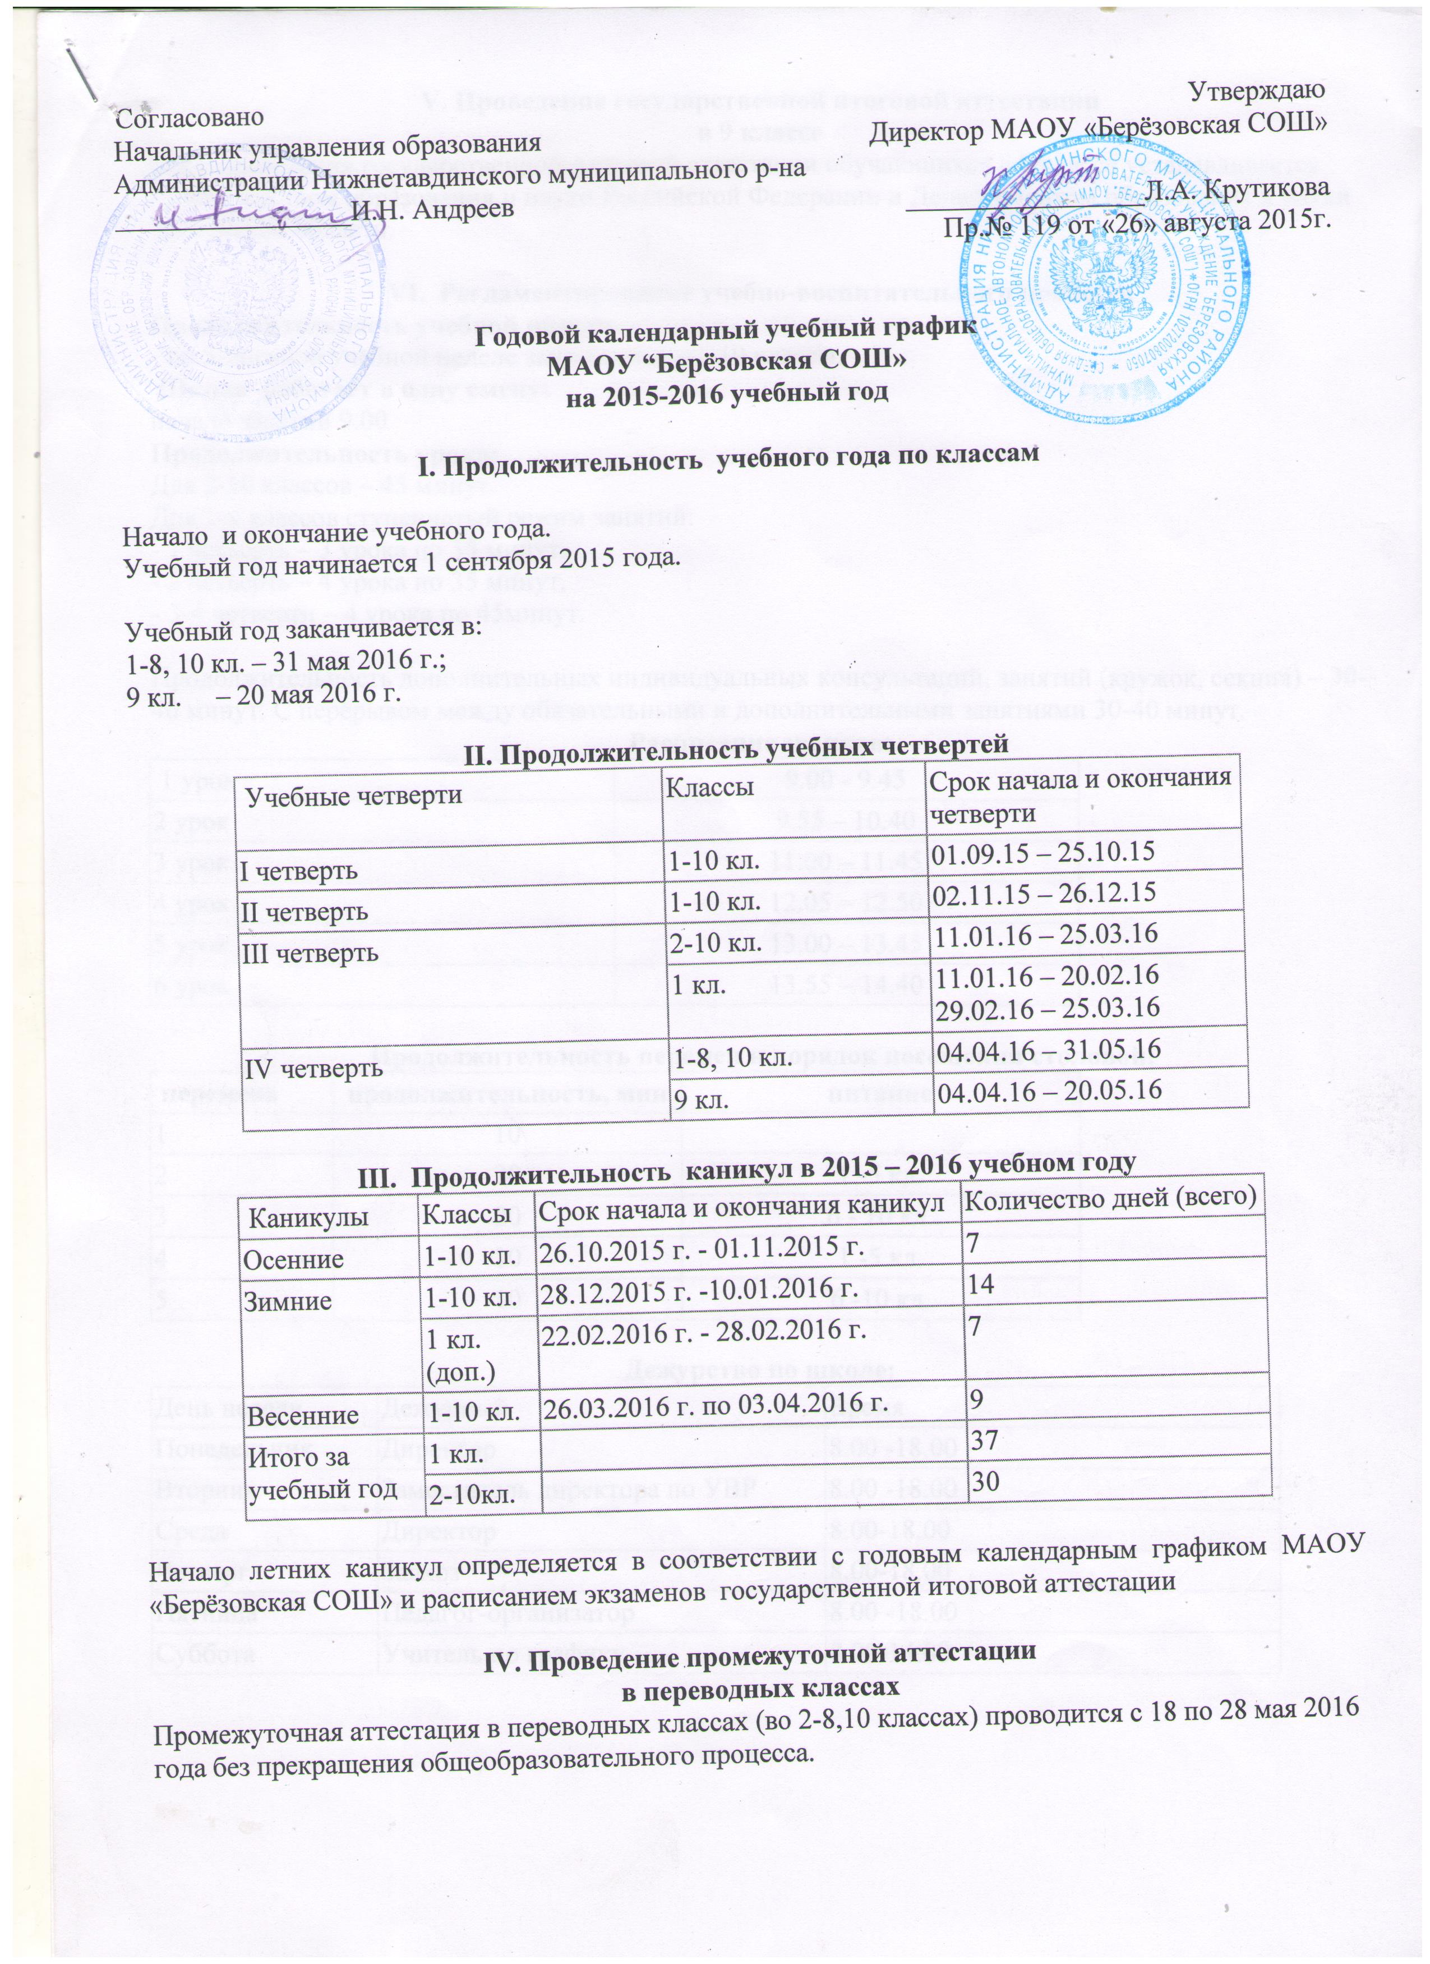

V. Проведение государственной итоговой аттестации
в 9 классе
Срок проведения государственной итоговой аттестации обучающихся в 9 классе устанавливается
Министерством образования и науки Российской Федерации и Департаментом образования и науки Тюменской области.

VI. Регламентирование учебно-воспитательного процесса
Продолжительность учебной недели:
- по 5-дневной учебной неделе занимаются – 1-10 классы.
Школа работает в одну смену:
начало занятий 9.00
Продолжительность урока:
Для 2-10 классов – 45 минут.
Для 1-х классов ступенчатый режим занятий:
- 1 четверть – 3 урока по 35 минут,
- 2 четверть – 4 урока по 35 минут,
- 3-4 четверти – 4 урока по 45минут.

Продолжительность дополнительных индивидуальных консультаций, занятий (кружок, секция) – 30-40 минут. С перерывом между обязательными и дополнительными занятиями 30-40 минут.
Расписание звонков:
1 урок | 9.00 - 9.45
2 урок | 9.55 – 10.40
3 урок | 11.00 – 11.45
4 урок | 12.05 – 12.50
5 урок | 13.00 – 13.45
6 урок | 13.55 – 14.40

Продолжительность перемен и порядок посещения столовой:
перемена | продолжительность, мин | питание
1 | 10
2 | 20 | 1 -5 кл.
3 | 20 | .6 - 10 кл..
4 | 10 | 1 -5 кл.
5 | 10 | 6 -10 кл.

Дежурство по школе:
День недели | Дежурный | Время
Понедельник | Директор | 8.00 -18.00
Вторник | Заместитель директора по УВР | 8.00 -18.00
Среда | Директор | 8.00-18.00
Четверг | Завхоз | 8.00-18.00
Пятница | Педагог-организатор | 8.00 -18.00
Суббота | Учитель по графику | 8.00-14.00

